**Макет лучшей новогодней поздравительной открытки**

**«Для тех, кто видит этот мир руками»**

Что же представляет собой эта чудо - открытка?! Это тактильная открытка с рельефными рисунками, объемными аппликациями и ароматическими наполнителями. Она - рукотворная, авторская и будет долго хранить тепло наших рук и сердец.

В качестве листа для размещения изобразительного материала используем плотный рельефный картон размером А 4. Объемные изображения, рельефные рисунки и аппликации создаем вручную из различных природных и других материалов, на ощупь максимально приближенных к оригиналу.

Создавая открытку, мы сочетали разные техники, импровизировали на свое усмотрение:

* новогоднюю елку изготовили из веточек ели, приклеивая их к картонной основе (открытка №1), из тонкой фанеры (открытка №2);
* приветливого Деда Мороза смастерили из фетра, текстиля, борода получилась из более мягкого фетра, шубу декорировали ватными дисками, пуговицами, голову, руки, ноги сделали объемными;
* мешок Деду Морозу сшили из льняной ткани, в качестве наполнителя использовали сосновые иголки, палочки корицы. У нас получилось своеобразное саше из сосновых иголок и корицы;
* снеговиков сделали из пенопласта, одного выпуклой формы (полушар), другого объемной формы (круг). Шапочки и шарфы снеговикам сшили из драпа и трикотажного полотна;
* отдельные детали для новогодней елки: снежинки, шары, гирлянды, звездочки мы приобрели в магазинах товаров для творчества;
* снежные комки изготовили из ваты и ватных дисков;
* декорировали открытку ароматами новогоднего праздника: мандаринами, шишками, корицей, орехами. Дольки мандарина мы заранее высушили и украсили ими открытку. Палочки корицы разламывали на несколько частей для уменьшения в размере. Также использовали одну каплю эфирного масла мандарина и пихты. Это сделало нашу открытку еще более приятной для получателя. Еловые и сосновые шишки собрали на территории дома – интерната;
* обратная сторона нашей открытки, содержит праздничное поздравление. Оно выполнено на ватмане А 4 с использованием фломастеров.

Мы изготовили макеты 3 открыток

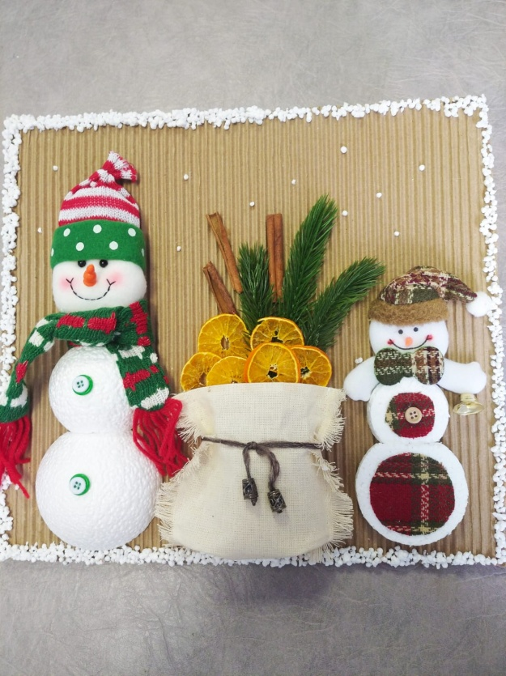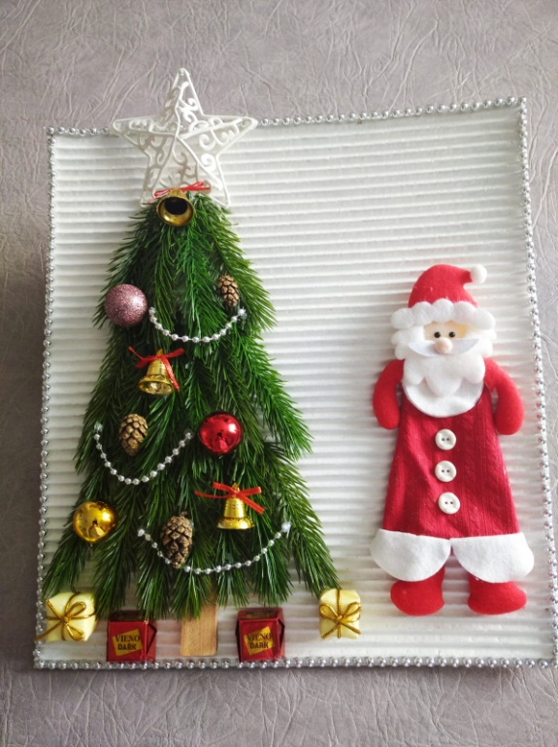

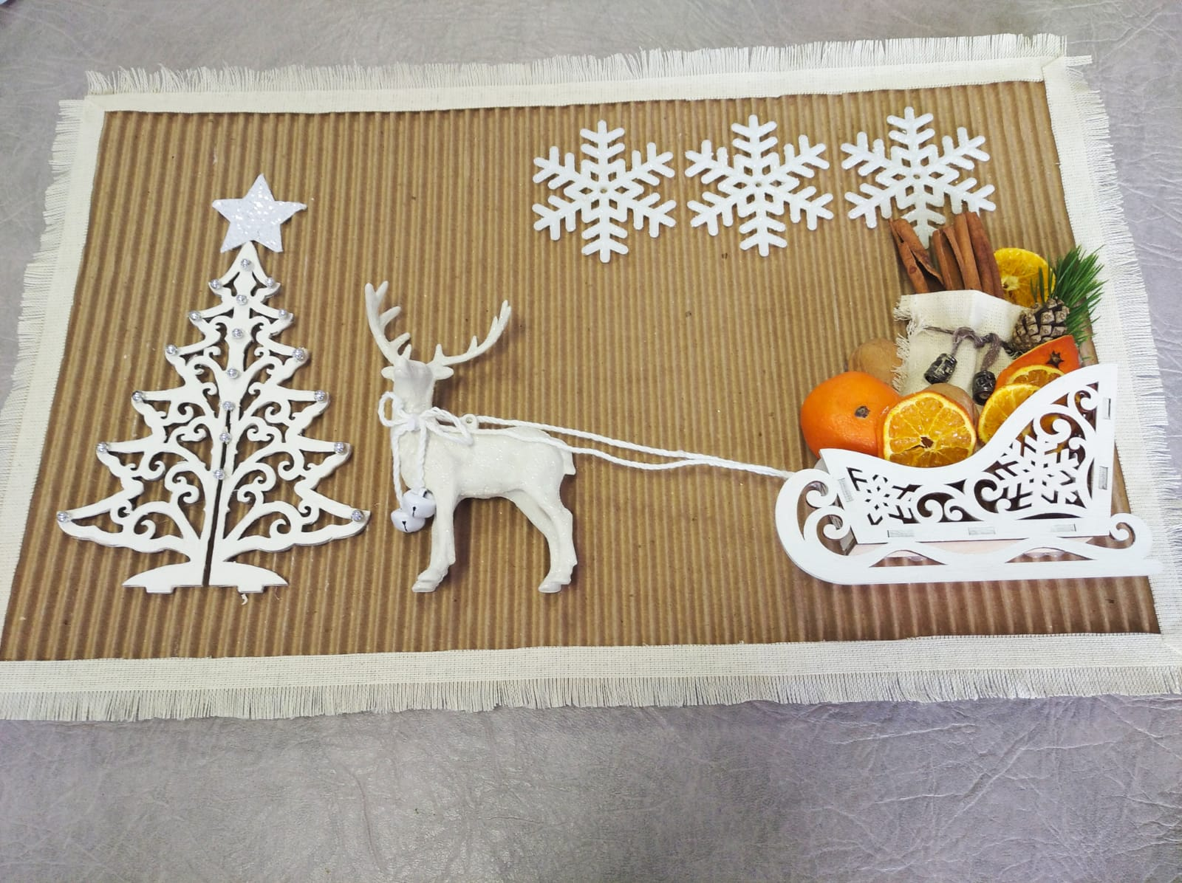

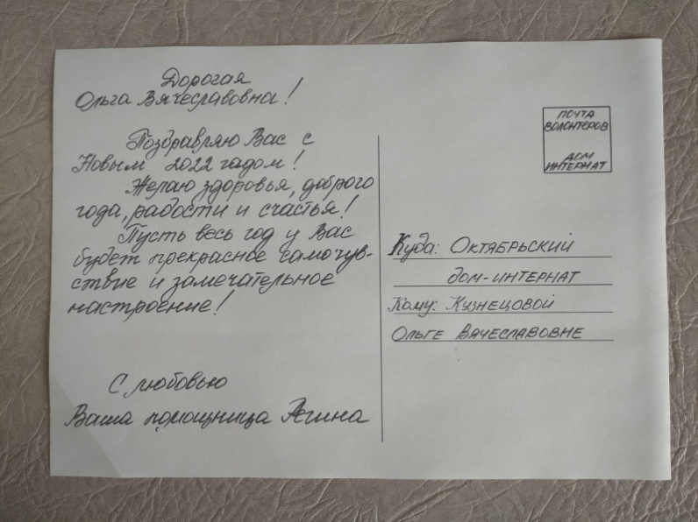

Для изготовления открытки нам понадобился следующий материал:

* гофрированный картон - 1 лист;
* фетр жесткий, полужесткий, мягкий и разной толщины (по одному набору каждого вида);
* ткань лен для саше (20 см);
* ткань трикотажная для декорирования (20 см);
* синтепон (20 см);
* бечевка для декорирования (1 моток);
* набор шаров из пенопласта диаметром (300 и 600 мм) -1 набор;
* синтетические ветки ели (1 набор);
* товары для творчества: снежинки, гирлянды, звездочки, новогодние шары, фигурка оленя (по одной шт.);
* резная фигурка саней, ели (по одной шт.);
* вата, ватные диски (1 шт.);
* мандарины (3 шт.);
* орехи грецкие (3 шт.);
* палочки корицы (4 шт.);
* эфирные масла мандарина и пихты по 1 флакону;
* ватман А1 (1 шт);
* фломастеры (1 набор).

Нам в работе понадобятся ножницы (6 шт.), клей – пистолет (6 шт.), мастер клей (1 шт.), лобзик (2 шт.), линейки (6 шт.), простые карандаши (6 шт.), перчатки (8 пар).